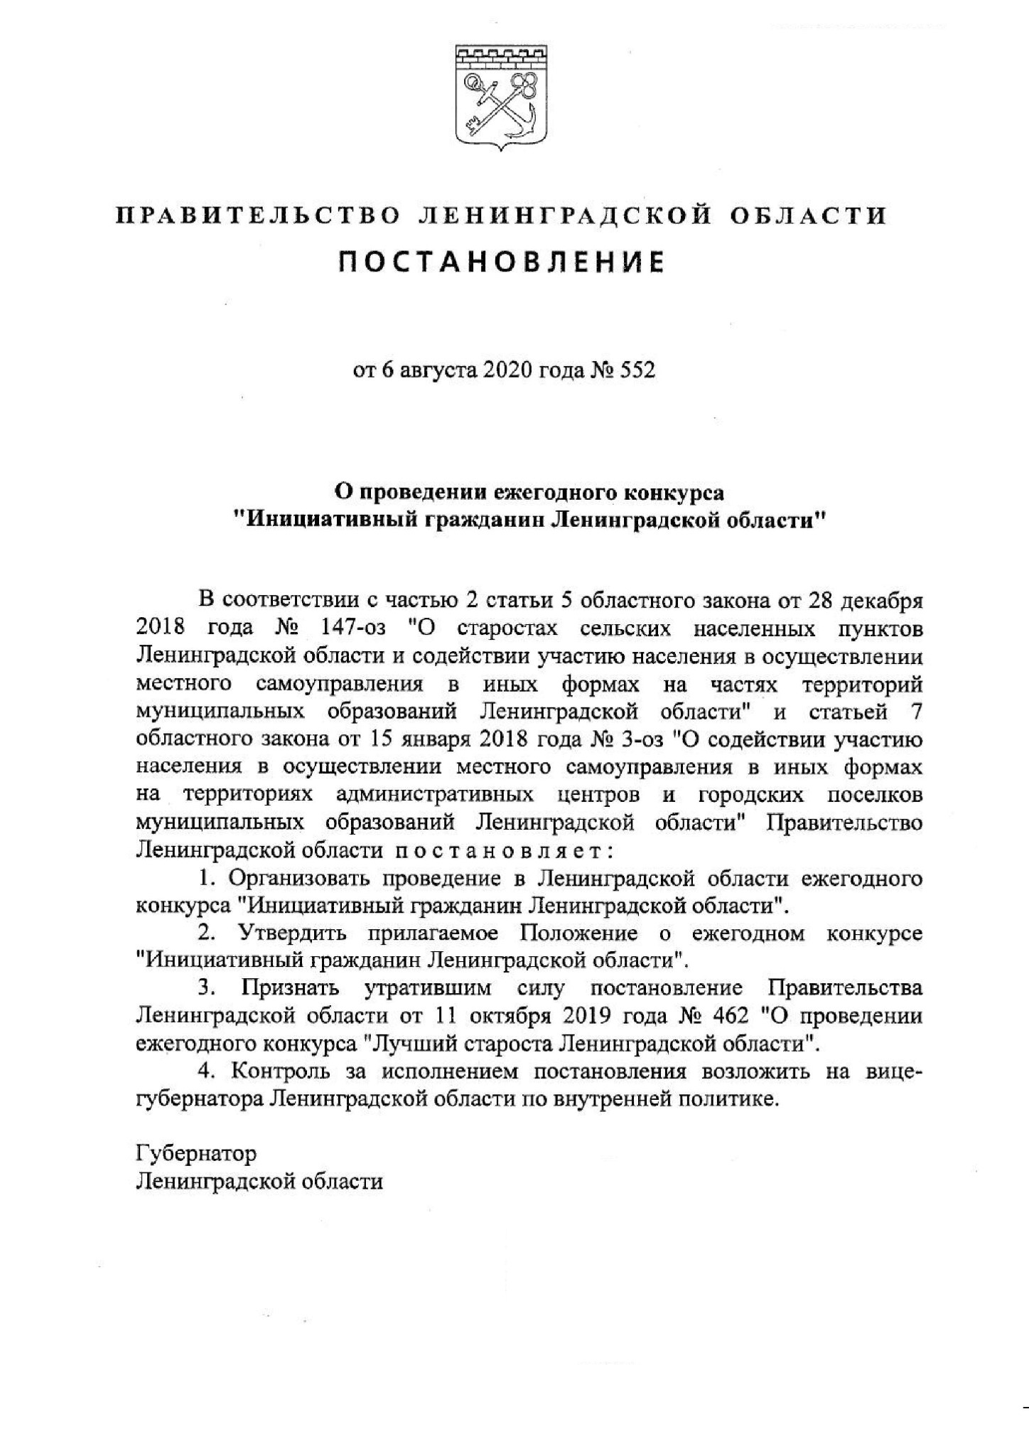
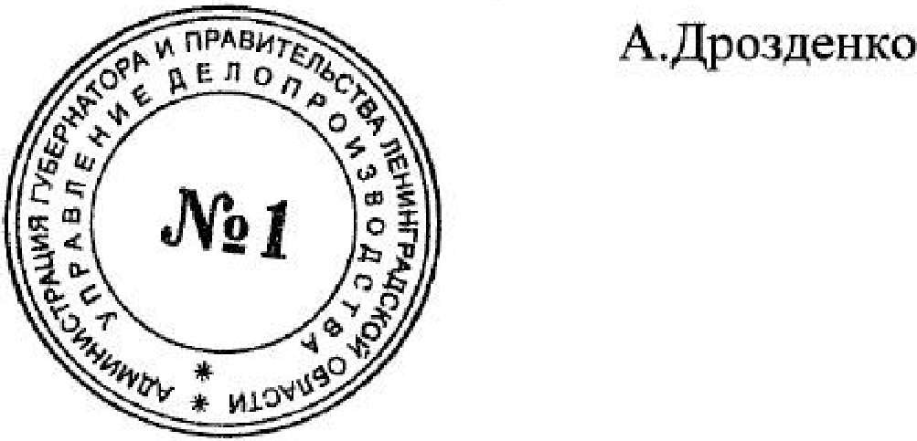
ПРАВИТЕЛЬСТВО ЛЕНИНГРАДСКОМ ОБЛАСТИ
ПОСТАНОВЛЕНИЕ
от 6 августа 2020 года № 552
О проведении ежегодного конкурса

"Инициативный гражданин Ленинградской области"
В соответствии с частью 2 статьи 5 областного закона от 28 декабря
оз "О старостах сельских населенных пунктов
147-
2018
года №
Ленинградской области и содействии участию населения в осуществлении
местного
самоуправления
в иных
формах на частях
территорий
муниципальных образований Ленинградской области" и статьей 7
областного закона от 15 января 2018 года № З-оз "О содействии участию
населения в осуществлении местного самоуправления в иных формах
на территориях административных
центров и городских поселков
муниципальных образований Ленинградской области" Правительство
Ленинградской области
постановляет:
1
. Организовать проведение в Ленинградской области ежегодного
конкурса "Инициативный гражданин Ленинградской области".
2
. Утвердить прилагаемое Положение о ежегодном конкурсе
"Инициативный гражданин Ленинградской области".
Признать
.
утратившим
3
силу
постановление
Правительства
Ленинградской области от 11 октября 2019 года № 462 "О проведении
ежегодного конкурса "Лучший староста Ленинградской области".
. Контроль за исполнением постановления возложить на вице-
4
губернатора Ленинградской области по внутренней политике.
Г убернатор
Ленинградской области
УТВЕРЖДЕНО
постановлением Правительства Ленинградской области от 6 августа 2020 года № 552 (приложение)
ПОЛОЖЕНИЕ
о ежегодном конкурсе "Инициативный гражданин Ленинградской области"
- Общие положения
  - Настоящее Положение определяет порядок организации и проведения ежегодного конкурса "Инициативный гражданин
Ленинградской области" (далее - конкурс).
  - Конкурс организуется и проводится ежегодно в целях выявленияи поддержки инициативных граждан Ленинградской области, имеющих
значительные достижения в общественной деятельности Ленинградской области, стимулирования гражданской активности населения Ленинградской области, а также содействия развитию и повышению престижа участия населения в осуществлении местного самоуправления в Ленинградской области.
  - Организация проведения конкурса возлагается на комитет по местному самоуправлению, межнациональным и межконфессиональным отношениям Ленинградской области (далее - комитет) и подведомственное комитету государственное казенное учреждение Ленинградской области "Дом дружбы Ленинградской области" (далее - ПСУ ЛО "ДДЛО").
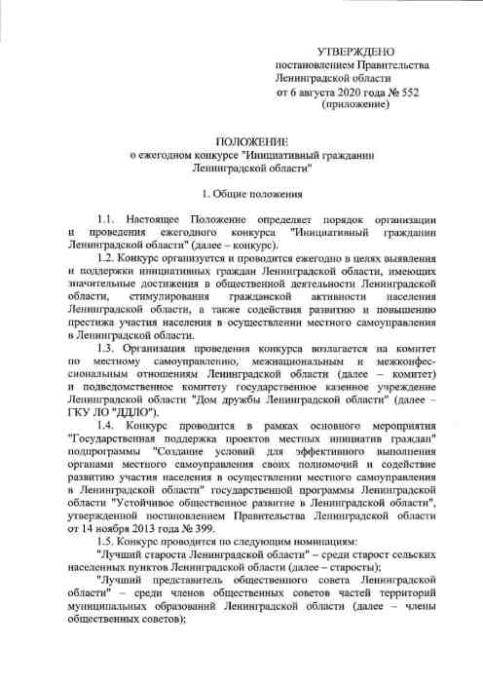
  - Конкурс проводится в рамках основного мероприятия "Государственная поддержка проектов местных инициатив граждан" подпрограммы "Создание условий для эффективного выполнения органами местного самоуправления своих полномочий и содействие развитию участия населения в осуществлении местного самоуправления в Ленинградской области" государственной программы Ленинградской области "Устойчивое общественное развитие в Ленинградской области", утвержденной постановлением Правительства Ленинградской области от 14 ноября 2013 года № 399.
  - Конкурс проводится по следующим номинациям:
"Лучший староста Ленинградской области" - среди старост сельских населенных пунктов Ленинградской области (далее - старосты);
"Лучший представитель общественного совета Ленинградской области" - среди членов общественных советов частей территорий муниципальных образований Ленинградской области (далее - члены общественных советов);
2
"Лучший представитель инициативной комиссии Ленинградской области" - среди членов инициативных комиссий административных центров и городских поселков муниципальных образований
Ленинградской области (далее - члены инициативных комиссий).
Участвовать в конкурсе вправе старосты, члены общественных советов и члены инициативных комиссий, действующие на территории муниципальных образований Ленинградской области.
Участникам конкурса, признанным победителями конкурса, выплачивается денежная премия в размере, определяемом в соответствии с пунктом 2.10 настоящего Положения.
1.6. Подведение итогов конкурса осуществляется конкурсной комиссией по подведению итогов ежегодного конкурса "Инициативный гражданин Ленинградской области" (далее - комиссия). Положение о комиссии, включая порядок ее работы, а также персональный состав комиссии утверждаются распоряжением Губернатора Ленинградской области.
В состав комиссии входят представители органов исполнительной власти Ленинградской области, Законодательного собрания Ленинградской области, Общественной палаты Ленинградской области, ассоциации "Совет муниципальных образований Ленинградской области" (по согласованию).
- Порядок проведения конкурса
2.1. Комитет размещает извещение о проведении конкурса
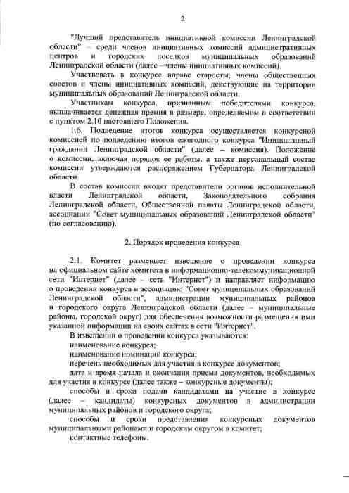
на официальном сайте комитета в информационно-телекоммуникационной сети "Интернет" (далее - сеть "Интернет") и направляет информацию о проведении конкурса в ассоциацию "Совет муниципальных образований Ленинградской области", администрации муниципальных районов и городского округа Ленинградской области (далее - муниципальные районы, городской округ) для обеспечения возможности размещения ими указанной информации на своих сайтах в сети "Интернет".
В извещении о проведении конкурса указываются: наименование конкурса; наименование номинаций конкурса; перечень необходимых для участия в конкурсе документов;
дата и время начала и окончания приема документов, необходимых
для участия в конкурсе (далее также — конкурсные документы); способы и сроки подачи кандидатами на участие в конкурсе (далее - кандидаты) конкурсных документов в администрации муниципальных районов и городского округа; способы и сроки представления конкурсных документов
муниципальными районами и городским округом в комитет; контактные телефоны.
3
Срок приема конкурсных документов не может быть менее
30 календарных дней с даты размещения извещения о проведении конкурса.
2.2. Перечень необходимых для участия в конкурсе документов:
  - конкурсная заявка по форме согласно приложению 1 к настоящему Положению;
  - согласие на обработку персональных данных каждого из указанных в конкурсной заявке кандидатов но форме согласно приложению 2 к настоящему Положению;
  - предложение инициативной группы граждан (коллективов организаций, жителей населенного пункта) и (или) органа местного самоуправления о выдвижении кандидата на участие в конкурсе, содержащее сведения о дате и адресе (месте) принятия решения, наименовании муниципального образования и населенного пункта, количестве присутствующих (с указанием фамилии, имени, отчества) и кандидатуре, выдвинутой на участие в конкурсе;
  - анкета кандидата для каждого указанного в конкурсной заявке кандидата по форме согласно приложению 3 к настоящему Положению;
  - презентация "Я - инициативный гражданин Ленинградской области", подготовленная кандидатом по соответствующей номинации конкурса на русском языке в виде последовательности слайдов (до 20 слайдов), содержащих фамилию, имя и отчество кандидата, наименование муниципального образования и населенного пункта, информацию о деятельности кандидата с учетом критериев оценки конкурсантов (далее - критерии оценки), указанных в приложении 4 к настоящему Положению, фотографии;
  - решение совета депутатов муниципального образования о назначении старостой либо документы, подтверждающие избрание кандидата в состав общественного совета или инициативной комиссии;
  - реквизиты банковского счета кандидата, открытого в кредитной организации Российской Федерации.
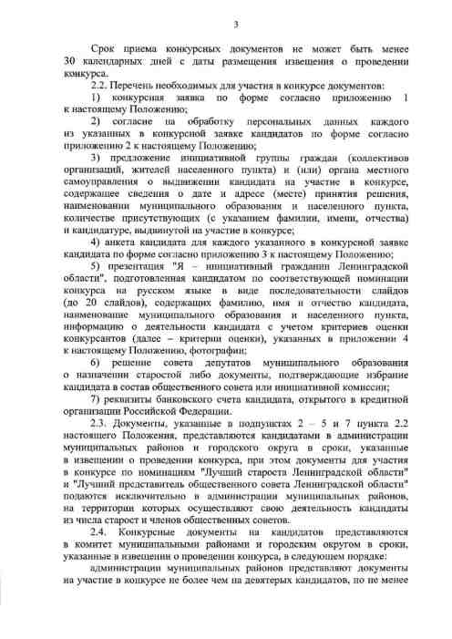
2.3. Документы, указанные в подпунктах 2 - 5 и 7 пункта 2.2 настоящего Положения, представляются кандидатами в администрации муниципальных районов и городского округа в сроки, указанные в извещении о проведении конкурса, при этом документы для участия в конкурсе по номинациям "Лучший староста Ленинградской области" и "Лучший представитель общественного совета Ленинградской области" подаются исключительно в администрации муниципальных районов, на территории которых осуществляют свою деятельность кандидаты из числа старост и членов общественных советов.
2.4. Конкурсные документы на кандидатов представляются в комитет муниципальными районами и городским округом в сроки, указанные в извещении о проведении конкурса, в следующем порядке: администрации муниципальных районов представляют документы
на участие в конкурсе не более чем на девятерых кандидатов, но не менее
4
чем на двух кандидатов в каждой номинации; администрация городского округа представляет документы на участие в конкурсе не более чем на трех кандидатов, но не менее чем на двух кандидатов в номинации "Лучший представитель инициативной комиссии Ленинградской области".
Конкурсные документы представляются в комитет с сопроводительным письмом, подписанным главой администрации муниципального района (главой городского округа).
2.5. Комитет в течение пяти рабочих дней со дня окончания приема конкурсных документов, установленного в извещении о проведении конкурса, рассматривает представленные администрациями муниципальных районов и городского округа документы на предмет их соответствия пункту 2.2 настоящего Положения и принимает решение о допуске (отказе в допуске) кандидатов к участию в конкурсе.
По итогам рассмотрения представленных администрациями муниципальных районов и городского округа документов комитет издает распоряжение об утверждении персонального состава кандидатов,
допущенных к участию в конкурсе (далее - конкурсанты).
Решение об отказе в допуске кандидатов к участию в конкурсе принимается в случае непредставления (представления не в полном объеме) документов, указанных в пункте 2.2 настоящего Положения, представления документов с нарушением срока, указанного в извещении о проведении конкурса, а также наличия в представленных документах недостоверной информации.
Комитет уведомляет администрации муниципальных районов
(городского округа) об отказе в допуске кандидатов к участию в конкурсе в течение трех рабочих дней со дня принятия соответствующего решения. Документы, представленные для участия в конкурсе, возврату не подлежат.
2.6. Конкурс признается несостоявшимся в следующих случаях:
а) не представлено ни одной конкурсной заявки на участие
в конкурсе;
б) к участию в конкурсе не допущен ни один или допущен только
один кандидат.
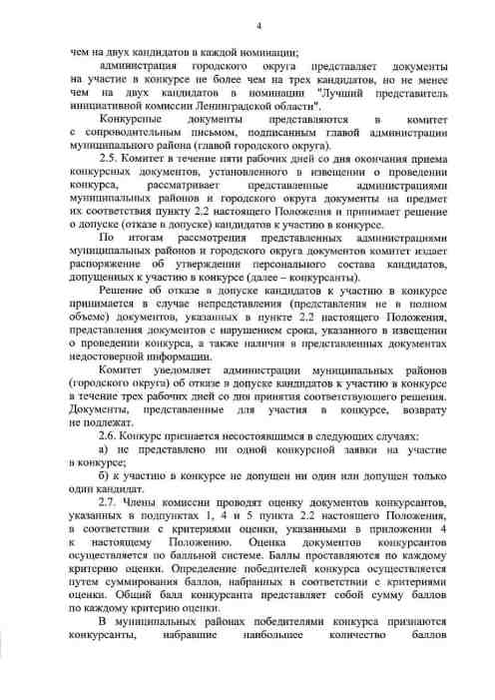
2.7. Члены комиссии проводят оценку документов конкурсантов, указанных в подпунктах 1, 4 и 5 пункта 2.2 настоящего Положения, в соответствии с критериями оценки, указанными в приложении 4 к настоящему Положению. Оценка документов конкурсантов осуществляется по балльной системе. Баллы проставляются по каждому критерию оценки. Определение победителей конкурса осуществляется путем суммирования баллов, набранных в соответствии с критериями оценки. Общий балл конкурсанта представляет собой сумму баллов по каждому критерию оценки.
В муниципальных районах победителями конкурса признаются конкурсанты, набравшие наибольшее количество баллов
5
в соответствующей номинации. В городском округе победителем конкурса признается конкурсант, набравший наибольшее количество баллов в номинации "Лучший представитель инициативной комиссии Ленинградской области".
В каждой номинации может быть только один победитель от муниципального района (городского округа).
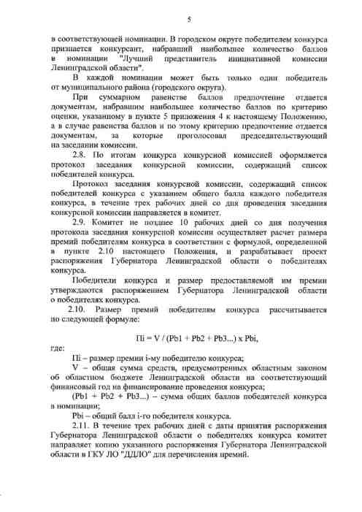
При суммарном равенстве баллов предпочтение отдается документам, набравшим наибольшее количество баллов по критерию оценки, указанному в пункте 5 приложения 4 к настоящему Положению, а в случае равенства баллов и по этому критерию предпочтение отдается документам, за которые проголосовал председательствующий на заседании комиссии.
2.8. По итогам конкурса конкурсной комиссией оформляется протокол заседания конкурсной комиссии, содержащий список победителей конкурса.
Протокол заседания конкурсной комиссии, содержащий список победителей конкурса с указанием общего балла каждого победителя конкурса, в течение трех рабочих дней со дня проведения заседания конкурсной комиссии направляется в комитет.
2.9. Комитет не позднее 10 рабочих дней со дня получения протокола заседания конкурсной комиссии осуществляет расчет размера
премий победителям конкурса в соответствии с формулой, определенной в пункте 2.10 настоящего Положения, и разрабатывает проект распоряжения Г убернатора Ленинградской области о победителях конкурса.
Победители конкурса и размер предоставляемой им премии утверждаются распоряжением Губернатора Ленинградской области о победителях конкурса.
2.10. Размер премий победителям конкурса рассчитывается по следующей формуле:
Ш = V / (РЫ + РЬ2 + РЬЗ...) х Pbi,
где:
ni - размер премии i-му победителю конкурса;
V - общая сумма средств, предусмотренных областным законом об областном бюджете Ленинградской области на соответствующий финансовый год на финансирование проведения конкурса;
(РЫ + РЬ2 + РЬЗ...) — сумма общих баллов победителей конкурса в номинации;
РЫ - общий балл i-ro победителя конкурса.
2.11. В течение трех рабочих дней с даты принятия распоряжения Губернатора Ленинградской области о победителях конкурса комитет направляет копию указанного распоряжения Губернатора Ленинградской области в ГКУ ЛО "ДДЛО" для перечисления премий.
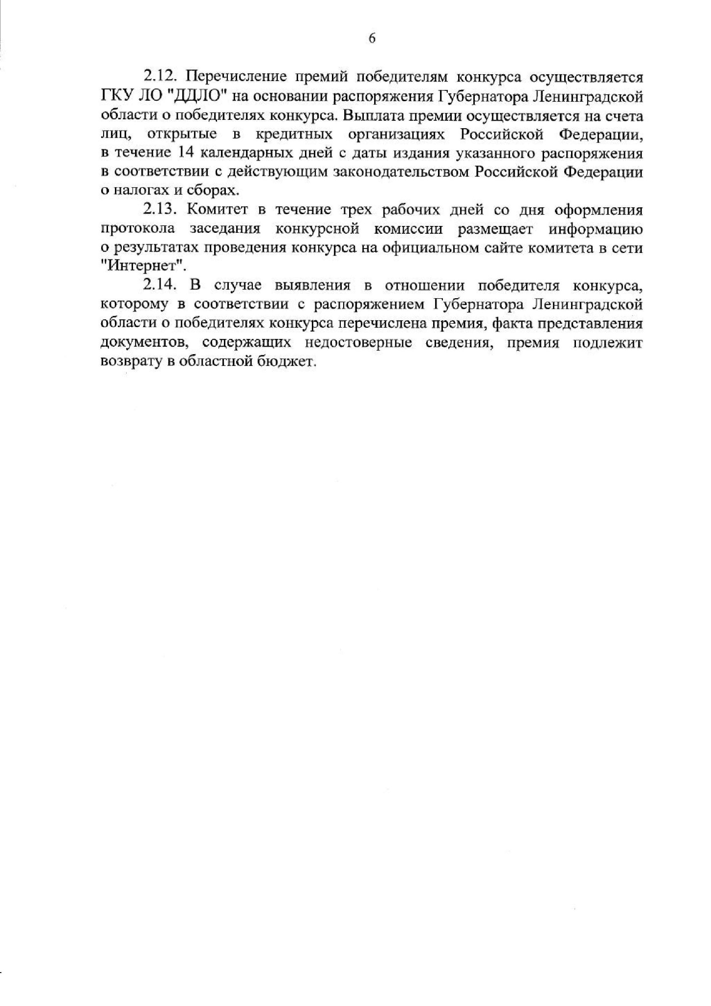
6
2.12
. Перечисление премий победителям конкурса осуществляется
ГКУ ДО "ДДЛО" на основании распоряжения Губернатора Ленинградской
области о победителях конкурса. Выплата премии осуществляется на счета
лиц, открытые в кредитных организациях Российской Федерации,
в течение 14 календарных дней с даты издания указанного распоряжения
в соответствии с действующим законодательством Российской Федерации
о налогах и сборах.
2.13
. Комитет в течение трех рабочих дней со дня оформления
протокола заседания конкурсной комиссии размещает информацию
о результатах проведения конкурса на официальном сайте комитета в сети
"Интернет".
2.14
. В случае выявления в отношении победителя конкурса,
которому в соответствии с распоряжением Губернатора Ленинградской
области о победителях конкурса перечислена премия, факта представления
документов, содержащих недостоверные сведения, премия подлежит
возврату в областной бюджет.
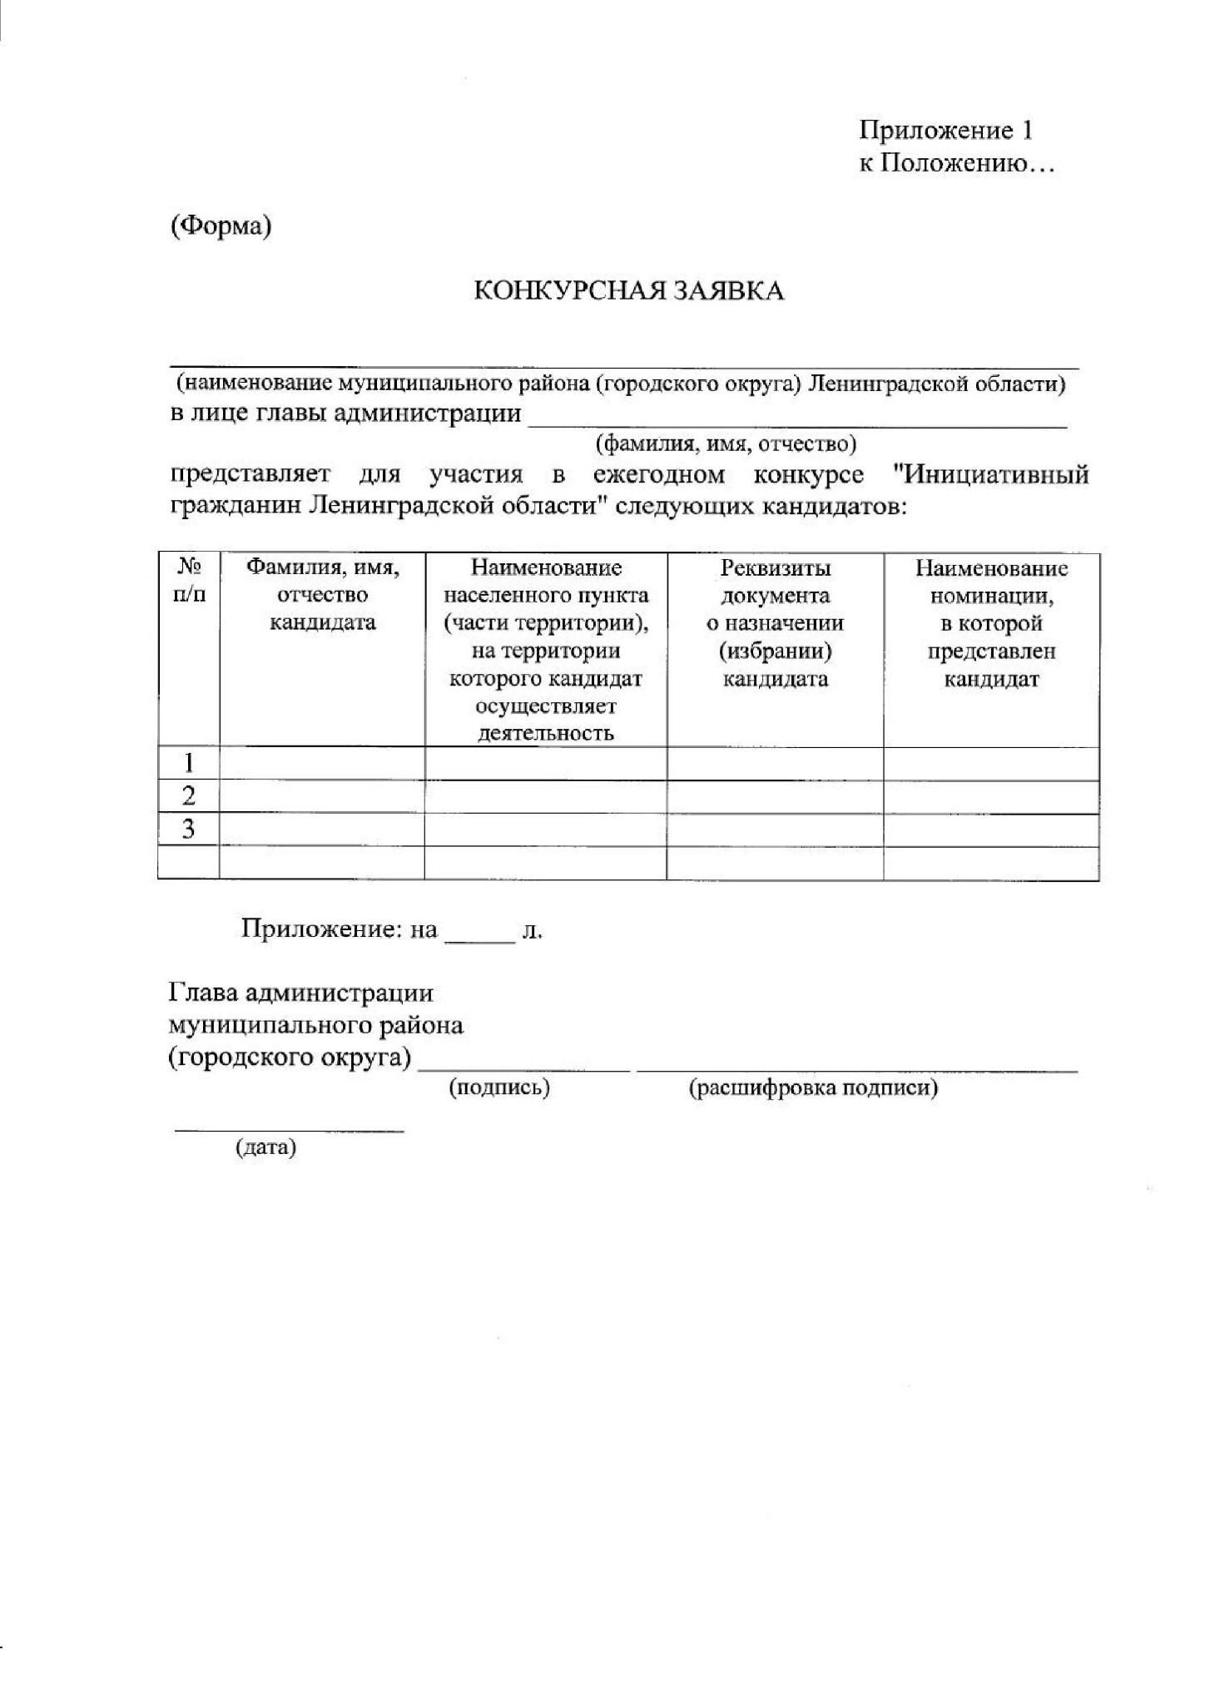
Приложение 1
к Положению...
(
Форма
)
КОНКУРСНАЯ ЗАЯВКА
)
(
наименование муниципального района (городского округа) Ленинградской области
в лице главы администрации______________________________________
)
(
фамилия, имя, отчество
конкурсе
представляет для
участия
в
ежегодном
"Инициативный
гражданин Ленинградской области" следующих кандидатов:
№
п/п
Фамилия, имя,

отчество

кандидата
Наименование

населенного пункта

(
части территории),

на территории

которого кандидат

осуществляет

деятельность
Реквизиты

документа

о назначении

(
избрании
)

кандидата
Наименование

номинации,

в которой

представлен

кандидат
I
2
3
Приложение: на____
л.
Глава администрации
муниципального района
(
городского округа)____________________________________
(
подпись)
(
расшифровка подписи
)
)
(
дата
Приложение 2 к Положению...
(Форма)
СОГЛАСИЕ
на обработку персональных данных
я _____________________________________________________________________________________ ,
(фамилия, имя, отчество)
паспорт________________________________________________________,

(серия, номер, кем и когда выдан)
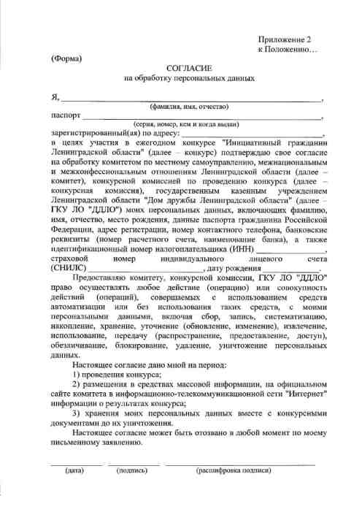
зарегистрированный(ая) по адресу:_________________________________, в целях участия в ежегодном конкурсе ’’Инициативный гражданин Ленинградской области" (далее - конкурс) подтверждаю свое согласие на обработку комитетом по местному самоуправлению, межнациональным и межконфессиональным отношениям Ленинградской области (далее - комитет), конкурсной комиссией по проведению конкурса (далее - конкурсная комиссия), государственным казенным учреждением Ленинградской области "Дом дружбы Ленинградской области" (далее - ГКУ ЛО "ДДЛО") моих персональных данных, включающих фамилию, имя, отчество, место рождения, данные паспорта гражданина Российской Федерации, адрес регистрации, номер контактного телефона, банковские реквизиты (номер расчетного счета, наименование банка), а также идентификационный номер налогоплательщика (ИНН)___ ____________, страховой номер индивидуального лицевого счета
(СНИЛС)__________________________ , дату рождения_____________.
Предоставляю комитету, конкурсной комиссии, ГКУ ЛО "ДДЛО" право осуществлять любое действие (операцию) или совокупность действий (операций), совершаемых с использованием средств автоматизации или без использования таких средств, с моими персональными данными, включая сбор, запись, систематизацию, накопление, хранение, уточнение (обновление, изменение), извлечение, использование, передачу (распространение, предоставление, доступ), обезличивание, блокирование, удаление, уничтожение персональных данных.
Настоящее согласие дано мной на период:
- проведения конкурса;
- размещения в средствах массовой информации, на официальном сайте комитета в информационно-телекоммуникационной сети "Интернет" информации о результатах конкурса;
- хранения моих персональных данных вместе с конкурсными документами до их уничтожения.
Настоящее согласие может быть отозвано в любой момент по моему письменному заявлению.
(дата) (подпись) (расшифровка подписи)
Приложение 3 к Положению
(Форма)
АНКЕТА КАНДИДАТА
Фамилия__________________________________________________
Имя____ _________________________________________________
Отчество__________________________________________________
Наименование населенного пункта, муниципального образования
Ленинградской области___________________________________________ Наименование номинации____________________________________
- Количество собраний граждан (сходов, конференций), заседанийобщественных советов, инициативных комиссий, проведенных с 1 января
текущего года:___________________(копии протоколов прилагаются).
- Наличие благодарственных писем, грамот Губернатора Ленинградской области, Законодательного собрания Ленинградской области, органов исполнительной власти Ленинградской области, государственных учреждений Ленинградской области, социальноориентированных некоммерческих организаций, оказывающих социальные услуги населению, за оказание содействия гражданам, нуждающимся в социальном обслуживании; наличие благодарственных писем, грамот органов исполнительной власти Ленинградской области
за содействие в охране общественного порядка, обеспечении пожарной безопасности и гражданской обороны:______________(копии указанных документов прилагаются).
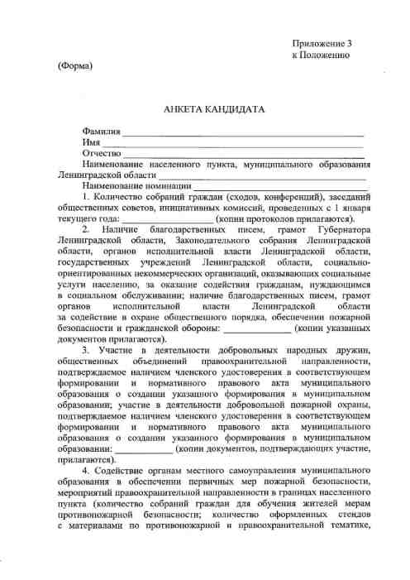
- Участие в деятельности добровольных народных дружин, общественных объединений правоохранительной направленности, подтверждаемое наличием членского удостоверения в соответствующем формировании и нормативного правового акта муниципального образования о создании указанного формирования в муниципальном образовании; участие в деятельности добровольной пожарной охраны, подтверждаемое наличием членского удостоверения в соответствующем формировании и нормативного правового акта муниципального образования о создании указанного формирования в муниципальном образовании:____________(копии документов, подтверждающих участие, прилагаются).
- Содействие органам местного самоуправления муниципального образования в обеспечении первичных мер пожарной безопасности, мероприятий правоохранительной направленности в границах населенного пункта (количество собраний граждан для обучения жителей мерам противопожарной безопасности; количество оформленных стендов с материалами по противопожарной и правоохранительной тематике,
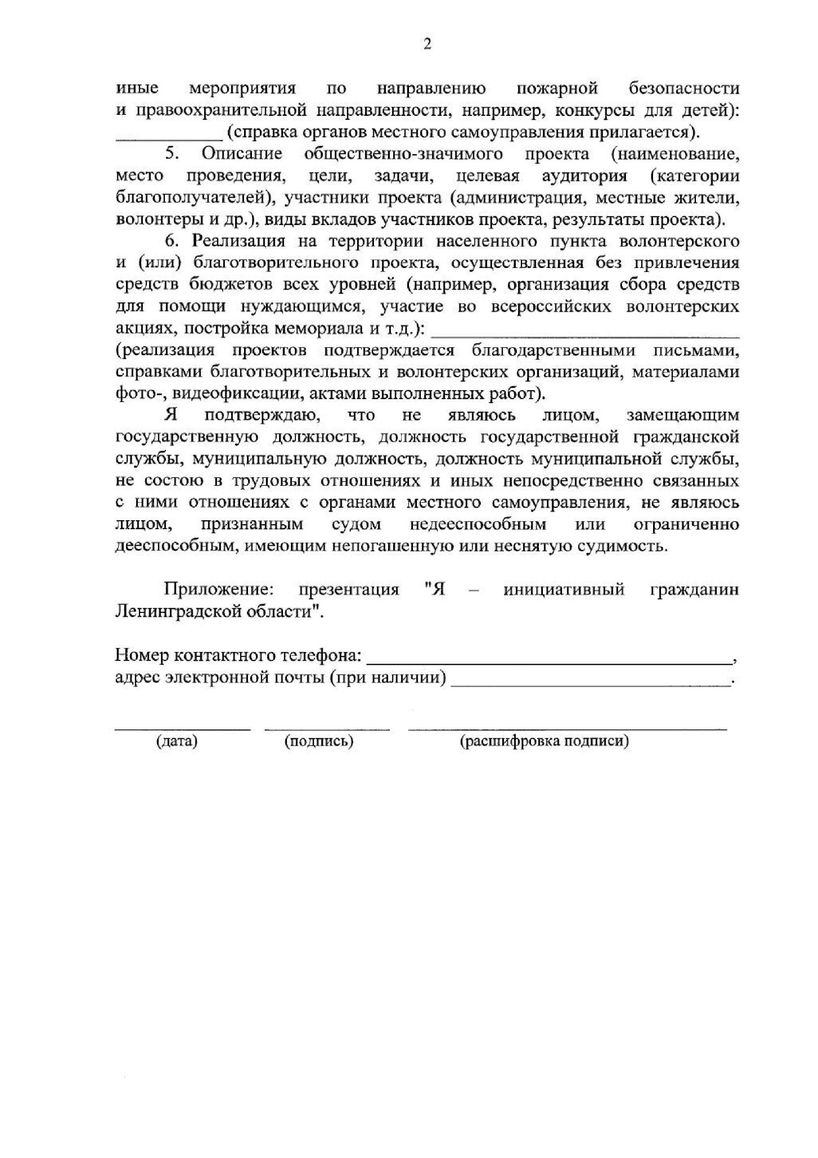
2
иные
мероприятия
по
направлению
пожарной
безопасности
и правоохранительной направленности, например, конкурсы для детей):
___________(справка органов местного самоуправления прилагается).
(
5
.
Описание
наименование,
общественно-значимого
проекта
(
проведения,
категории
место
цели,
задачи,
целевая
аудитория
благополучателей), участники проекта (администрация, местные жители,
волонтеры и др.), виды вкладов участников проекта, результаты проекта).
6
. Реализация на территории населенного пункта волонтерского
и (или) благотворительного проекта, осуществленная без привлечения
средств бюджетов всех уровней (например, организация сбора средств
для помощи нуждающимся, участие во всероссийских волонтерских
акциях, постройка мемориала и т.д.):________________________________
(
реализация проектов подтверждается благодарственными письмами,
справками благотворительных и волонтерских организаций, материалами
фото-, видеофиксации, актами выполненных работ).
замещающим
Я
подтверждаю,
что
не
являюсь
лицом,
государственную должность, должность государственной гражданской
службы, муниципальную должность, должность муниципальной службы,
не состою в трудовых отношениях и иных непосредственно связанных
с ними отношениях с органами местного самоуправления, не являюсь
лицом,
признанным
судом
недееспособным
или
ограниченно
дееспособным, имеющим непогашенную или неснятую судимость.
Приложение:
презентация
"Я
—
инициативный
гражданин
Ленинградской области".
Номер контактного телефона:_____________________________________,
адрес электронной почты (при наличии)____________________________
.
(
дата
)
(
подпись
)
(
расшифровка подписи
)
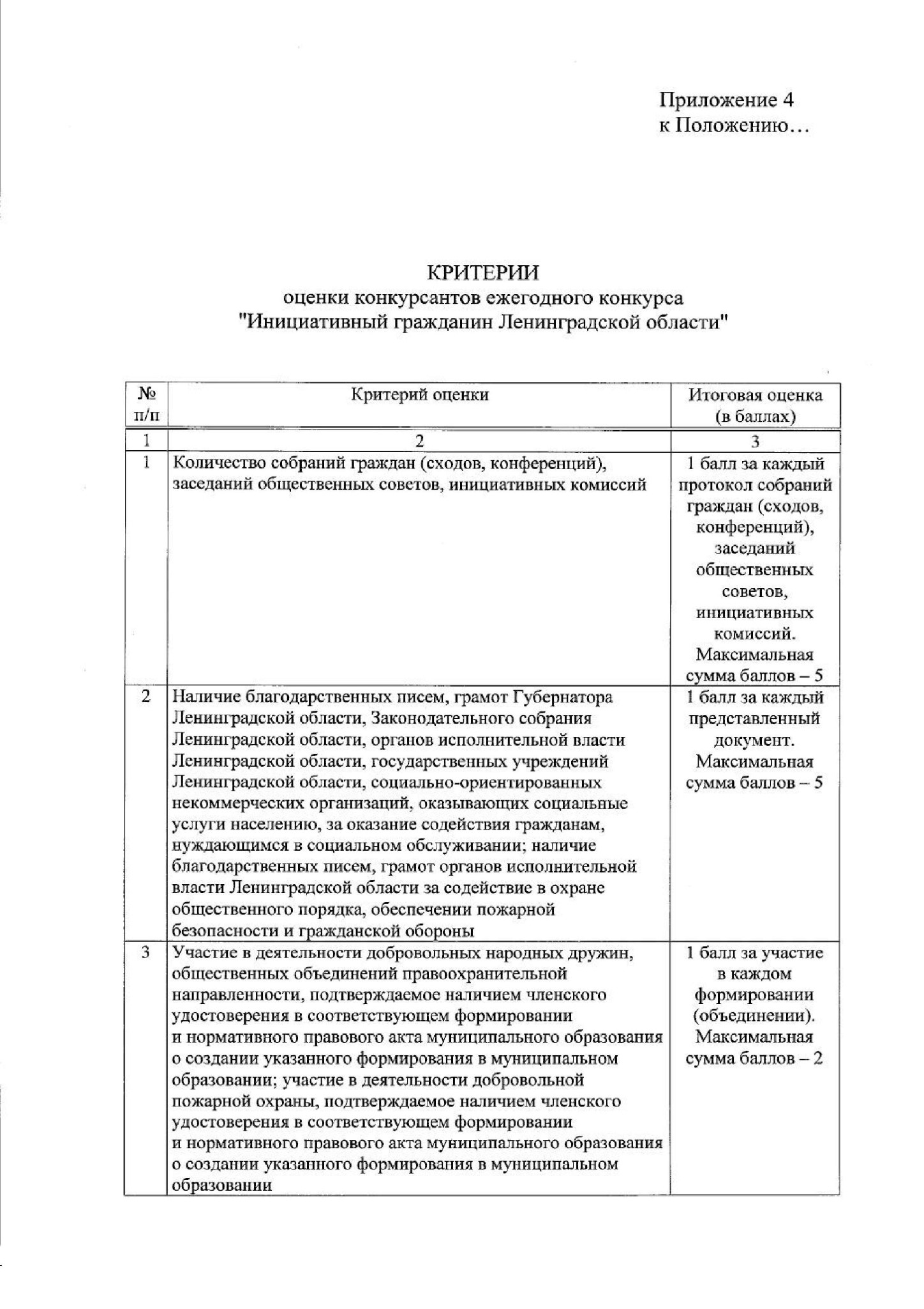
Приложение 4
к Положению...
КРИТЕРИИ
оценки конкурсантов ежегодного конкурса
"Инициативный гражданин Ленинградской области"
№
п/п
Критерий оценки
Итоговая оценка

(
в баллах
)
1
2
3
1
Количество собраний граждан (сходов, конференций),

заседаний общественных советов, инициативных комиссий
1
балл за каждый

протокол собраний

граждан (сходов,

конференций),

заседаний

общественных

советов,

инициативных

комиссий.

Максимальная

сумма баллов - 5
2
Наличие благодарственных писем, грамот Губернатора

Ленинградской области, Законодательного собрания

Ленинградской области, органов исполнительной власти

Ленинградской области, государственных учреждений

Ленинградской области, социально-ориентированных

некоммерческих организаций, оказывающих социальные

услуги населению, за оказание содействия гражданам,

нуждающимся в социальном обслуживании; наличие

благодарственных писем, грамот органов исполнительной

власти Ленинградской области за содействие в охране

общественного порядка, обеспечении пожарной

безопасности и гражданской обороны
балл за каждый
1

представленный

документ.

Максимальная

сумма баллов - 5
3
Участие в деятельности добровольных народных дружин,

общественных объединений правоохранительной

направленности, подтверждаемое наличием членского

удостоверения в соответствующем формировании

и нормативного правового акта муниципального образования

о создании указанного формирования в муниципальном

образовании; участие в деятельности добровольной

пожарной охраны, подтверждаемое наличием членского

удостоверения в соответствующем формировании

и нормативного правового акта муниципального образования

о создании указанного формирования в муниципальном

образовании
1
балл за участие

в каждом

формировании

(
объединении
).

Максимальная

сумма баллов - 2
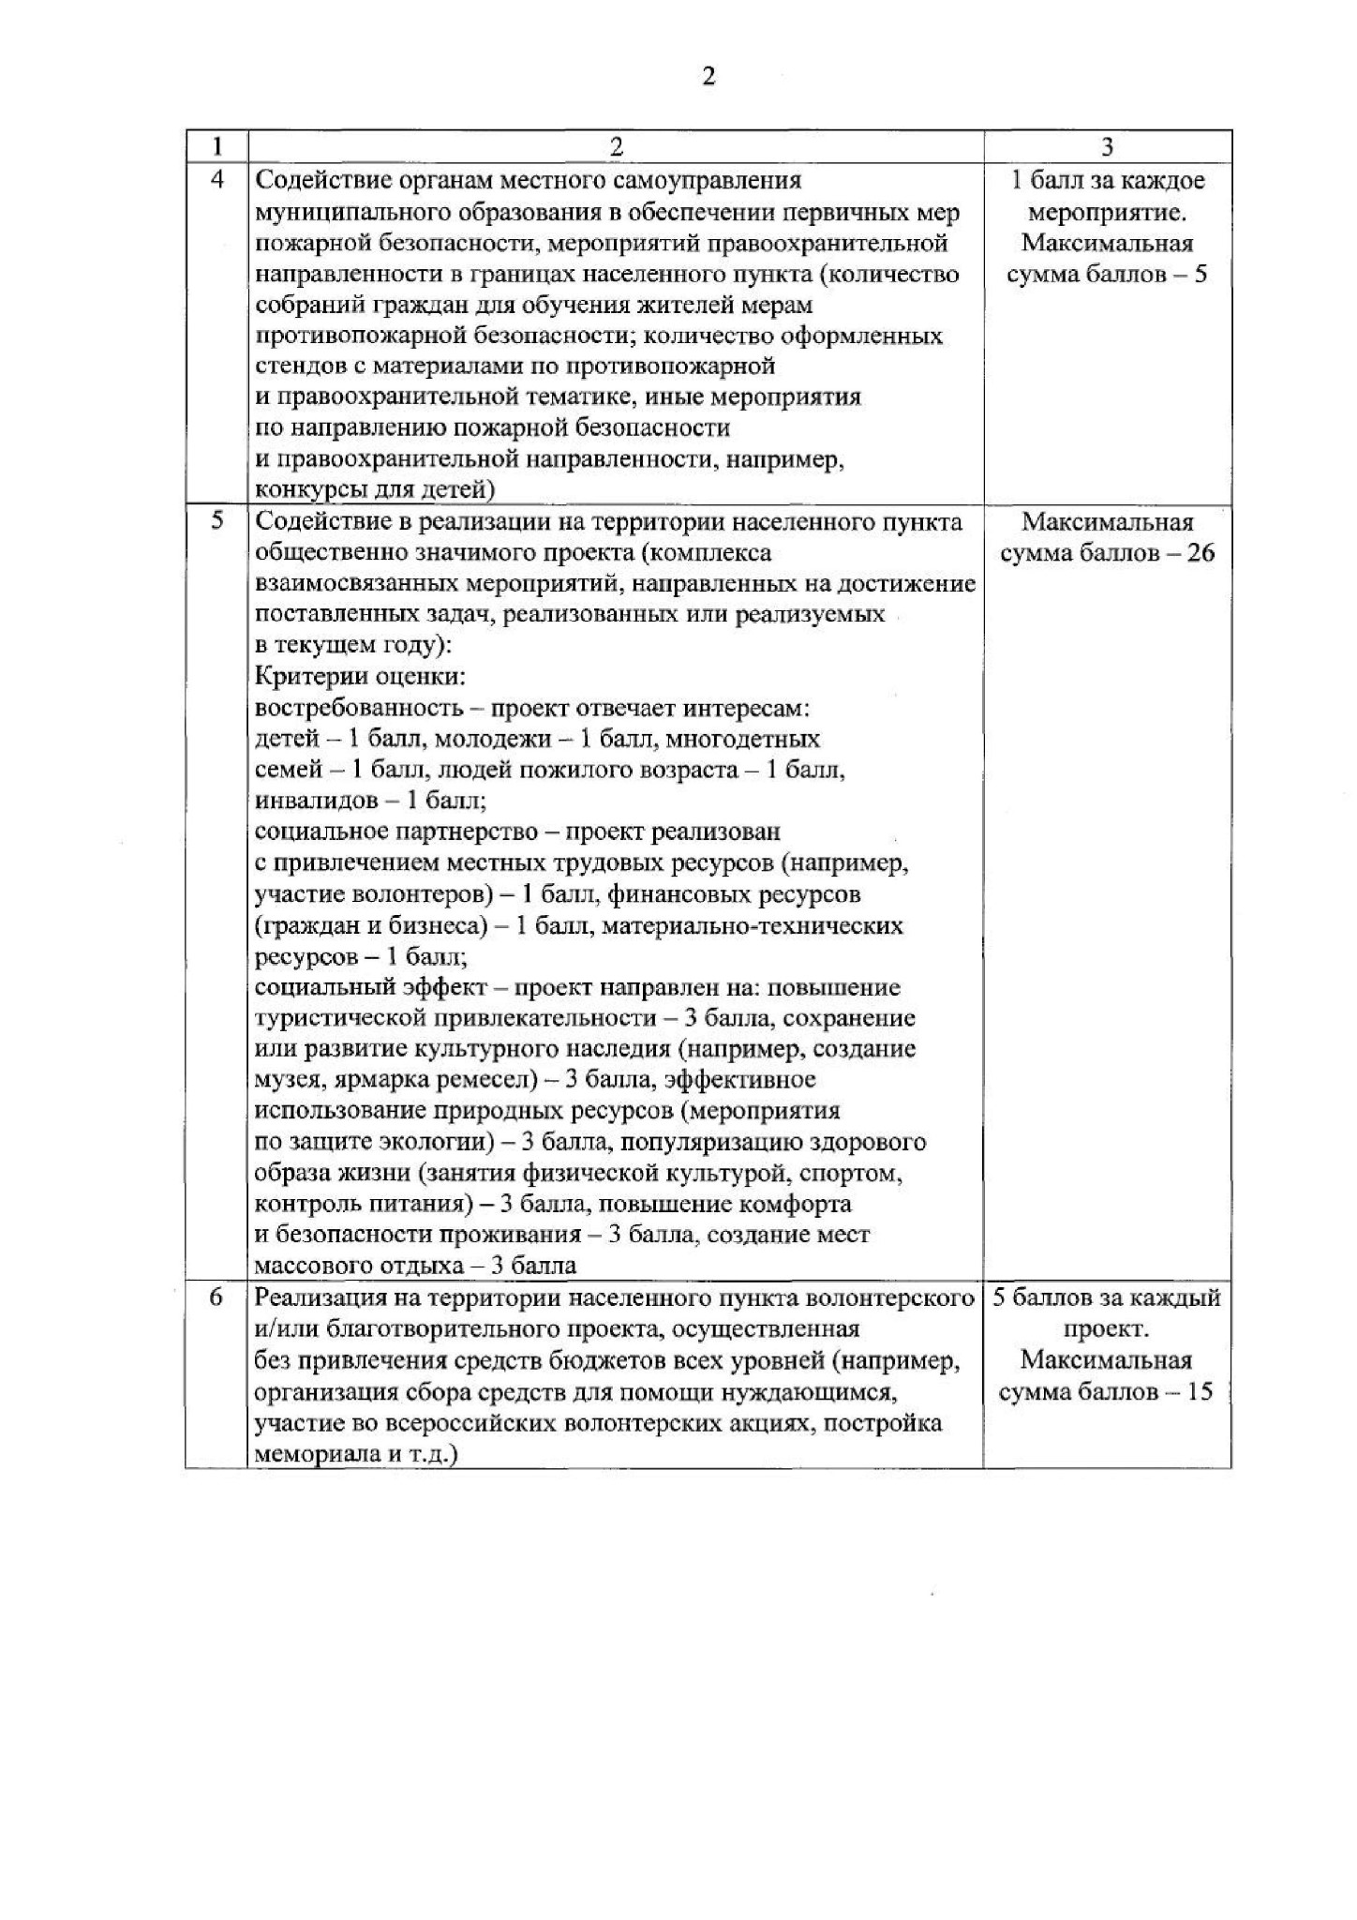
2
1
2
3
4
Содействие органам местного самоуправления

муниципального образования в обеспечении первичных мер

пожарной безопасности, мероприятий правоохранительной

направленности в границах населенного пункта (количество

собраний граждан для обучения жителей мерам

противопожарной безопасности; количество оформленных

стендов с материалами по противопожарной

и правоохранительной тематике, иные мероприятия

по направлению пожарной безопасности

и правоохранительной направленности, например,

конкурсы для детей)
1
балл за каждое

мероприятие.

Максимальная

сумма баллов - 5
5
Содействие в реализации на территории населенного пункта

общественно значимого проекта (комплекса

взаимосвязанных мероприятий, направленных на достижение

поставленных задач, реализованных или реализуемых

в текущем году):
Критерии оценки:
востребованность - проект отвечает интересам:

детей - 1 балл, молодежи -1 балл, многодетных

семей - 1 балл, людей пожилого возраста - 1 балл,

инвалидов - 1 балл;
социальное партнерство - проект реализован

с привлечением местных трудовых ресурсов (например,

участие волонтеров) - 1 балл, финансовых ресурсов

Граждан и бизнеса) - 1 балл, материально-технических

ресурсов — 1 балл;
социальный эффект - проект направлен на: повышение

туристической привлекательности - 3 балла, сохранение

или развитие культурного наследия (например, создание

музея, ярмарка ремесел) - 3 балла, эффективное

использование природных ресурсов (мероприятия

по защите экологии) - 3 балла, популяризацию здорового

образа жизни (занятия физической культурой, спортом,

контроль питания) - 3 балла, повышение комфорта

и безопасности проживания - 3 балла, создание мест

массового отдыха - 3 балла
Максимальная

сумма баллов - 26
6
Реализация на территории населенного пункта волонтерского

и/или благотворительного проекта, осуществленная

без привлечения средств бюджетов всех уровней (например,

организация сбора средств для помощи нуждающимся,

участие во всероссийских волонтерских акциях, постройка

мемориала и т.д.)
5
баллов за каждый

проект.
Максимальная

сумма баллов - 15

